**注意：所有属性都需要是私有的，为其提供set，get方法。**

1.定义一个银行账户类

包含的属性：账号，密码，用户名，性别，所在地，电话，余额

包含的方法：构造方法（有参无参各一个）

基本的set,get方法

toString()方法

存钱

取钱，要求保证余额不为负数，如果取钱数大于余额，打印取钱失败，余额保持不变。

写一个测试类进行测试。

2.定义一个职员类，

包含的属性：姓名，年龄，性别，职位，工资

方法：各个属性的get,set方法

构造方法包括：1）无参，性别默认'女'，工资默认5000

2）带全部参数

获取所有信息的方法

工作方法,打印***正在工作

定义一个测试类写好main，创建3个员工对象进行测试，并计算老板需要付给三个职员的总月工资打印输出。

3.在程序中，经常要对时间进行操作，但是并没有时间类型的数据。那么，我们可以自己实现一个时间类，来满足程序中的需要。

定义名为MyTime的类，其中应有三个整型成员（私有的）：时（hour），分（minute），秒（second），为了保证数据的安全性，这三个成员变量应声明为私有。 为MyTime类定义构造方法，以方便创建对象时初始化成员变量。 再定义diaplay方法，用于将时间信息打印出来。  为三个属性定义set,get方法。

为MyTime类添加以下方法： addSecond(int sec)，addMinute(int min) ，addHour(int hou) ，subSecond(int sec)， subMinute(int min)， subHour(int hou) 。

在main方法中测试。

1. 定义一个网络用户类，要处理的信息有用户ID、用户密码、email地址。

在建立类的实例时，可以把以上三个信息都作为构造函数的参数输入，

也可以传入用户ID和用户密码，缺省的email地址是用户ID加上字符串"@hwua.com"  。

在main方法中测试。

5. 编写Addition类，该类中应包含一组实现两数相加运算的重载方法。 实现加法运算的方法，应接受两个参数（即加数和被加数），方法将两个参数进行加法运算后，返回相加结果。考虑可能针对不同的数据类型进行计算，重载一组方法，包括整型、长整型、浮点型、双精度浮点型、还有字符串。 在main方法中创建Addition类的实例，分别调用重载方法测试其效果。

6.定义一个学生类

包含的属性：学号(id)，姓名，年龄，班级

包含的静态属性：sid

包含的方法：set,get,toString方法

构造方法：要求能够在参数中不传入id,而让id自动增加（即每创建一个学生，id比原来加1）。

写一个测试类进行测试。

7.用面向对象编程的思想，设计一个猜拳游戏，完成人机猜拳互动游戏的开发。

功能：

1. 选取对战角色
2. 猜拳
3. 记录分数

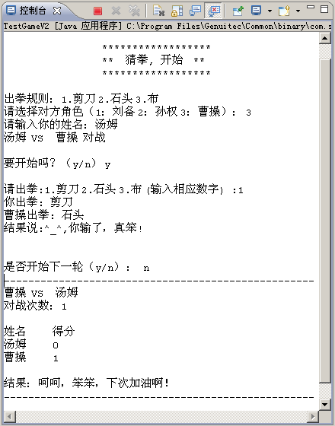效果图：

提示：

先思考这个程序中一共涉及到多少个类，需要创建多少个对象。